[実行画面]

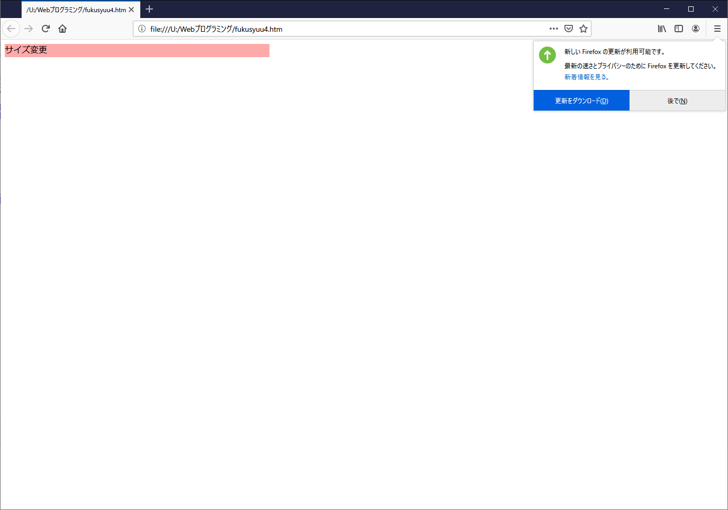

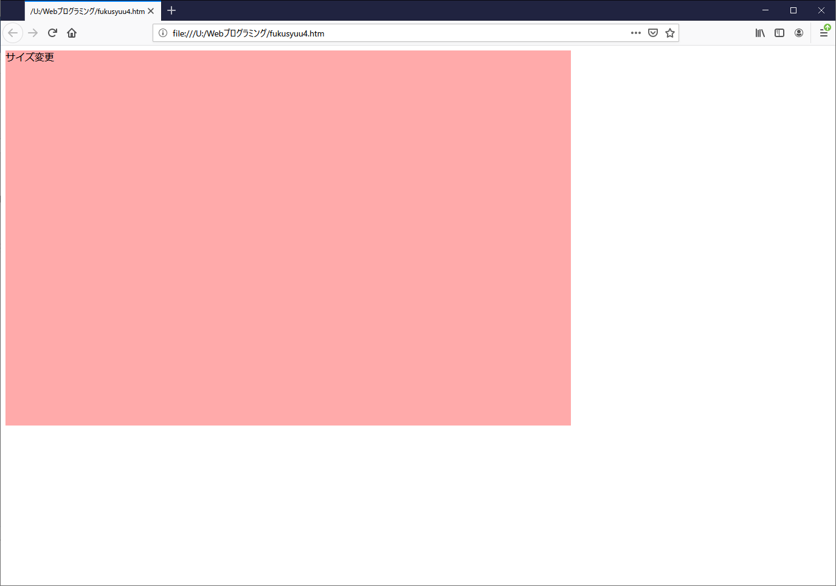

[プログラム]

<!DOCTYPE html>

<html>

<head>

<style>

.rectangle {

width: 500px;

height: 25px;

background-color:#ffaaaa;

position: absolute;

}

</style>

</head>

<body>

<div class="rectangle">サイズ変更</div>

<script>

const rectangle = document.querySelector('.rectangle');

let isResizing = false;

let startX, startY, startWidth, startHeight;

rectangle.addEventListener('mousedown', (e) => {

isResizing = true;

startX = e.clientX;

startY = e.clientY;

startWidth = parseInt(document.defaultView.getComputedStyle(rectangle).width, 10);

startHeight = parseInt(document.defaultView.getComputedStyle(rectangle).height, 10);

document.addEventListener('mousemove', resize);

document.addEventListener('mouseup', stopResize);

});

function resize(e) {

if (!isResizing) return;

const newWidth = startWidth + (e.clientX - startX);

const newHeight = startHeight + (e.clientY - startY);

rectangle.style.width = newWidth + 'px';

rectangle.style.height = newHeight + 'px';

}

function stopResize() {

isResizing = false;

document.removeEventListener('mousemove', resize);

document.removeEventListener('mouseup', stopResize);

}

</script>

</body>

</html>

[感想]

今回の課題は友達の力を、借りる機会が結構ありました。基本的な打ち込みとかは僕がし、

友達にプログラムのメソッドなどを教えてもらいました。ですので、変数や今までに使ったことのない関数をふんだんに使いました。特にmousedownの値をe.に入れ使うという方法は、目から鱗でした。このように新しい技術をどん欲に取り入れていき、ゆくゆくの自主製作ホームページに生かしていこうと思いました。